问题一：cesium的数据文件（模型、KML等）直接放在项目中加载不了。

解决办法：可以搭建Express node服务器，提供后端服务以供访问模型文件。

步骤：

1. 新建express项目：express‘你的项目名字’；
2. cd expressDemo；
3. npm install;
4. 将模型文件放到项目的public文件夹下:

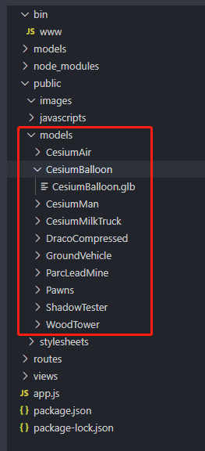

1. 修改app.js允许跨域：

//解决跨域

app.all('\*', function (req, res, next) {

res.header('Access-Control-Allow-Origin', '\*'); //设置允许跨域的域名，\*代表允许任意域名跨域

res.header('Access-Control-Allow-Headers', 'Content-Type, Content-Length, Authorization, Accept, X-Requested-With');//允许的header类型

res.header('Access-Control-Allow-Methods', 'PUT, POST, GET, DELETE, OPTIONS'); //跨域允许的请求方式

if (req.method == 'OPTIONS') {

res.send(200);//让options尝试请求快速结束

} else {

next();

}

}):

1. 启动项目npm start;